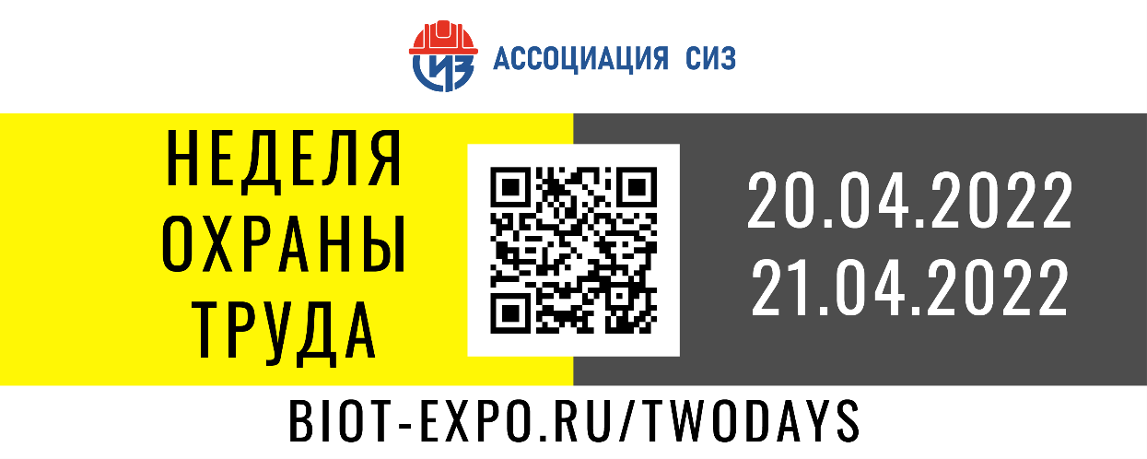**Деловая программа БИОТ-2022**

**Онлайн-конференция «Труд. Защита. Безопасность! Независимая экспертиза качества СИЗ: пошаговый разбор, типичные ошибки»**

**20 апреля 2022, с 8:00 по мск и с 10:00 по мск**

**Организаторы: Ассоциация «СИЗ»**

Регистрация на сайте Конференции: <https://biot-expo.ru/twodays>

|  |  |  |  |
| --- | --- | --- | --- |
| **Время по мск** | **Тема выступления** | **Организация** | **Спикер** |
| 8:00 – 8:05  10:00 - 10:05 | Приветственное обращение | Президент Ассоциации СИЗ | Котов Владимир |
| 8:05 – 8:45  10:05 – 10:45 | Изменения в трудовом законодательстве, вступающие в силу в 2022-2023 году. Практические инструменты. Права и обязанности работодателей | Президент Ассоциации СИЗ | Котов Владимир |
| 8:45 – 9:30  10:45 – 11:30 | Механизм формирования корпоративного стандарта СИЗ и локальных норм предприятия с учетом оценки результатов СОУТ и оценки профессиональных рисков. Система подбора СИЗ согласно новым приказам Минтруда России | Руководитель рабочих групп АСИЗ | Саркисов Вадим |

Отв. Бахтина Светлана

Руководитель Дирекции выставки БИОТ

8(903)728-58-57, 8(495)789-93-20 доб. 710

<http://biot-expo.ru/> <http://www.asiz.ru/>